МИНИСТЕРСТВО ЦИФРОВОГО РАЗВИТИЯ, СВЯЗИ И МАССОВЫХ
КОММУНИКАЦИЙ РОССИЙСКОЙ ФЕДЕРАЦИИ
Ордена Трудового Красного Знамени федеральное государственное бюджетное
образовательное учреждение высшего образования
«Московский технический университет связи и информатики»
Факультет «Кибернетики и информационной безопасности»
Кафедра «Интеллектуальные системы в управлении и автоматизации»
Итоговая работа
по дисциплине «Интернет вещей и индустриальные сервисы»
на тему «Тест памяти»

Выполнили:
студенты 4 курса
группы БЭИ2202
Кулешов А.С.
Васильев В.А.
Герасимов А.Е.

Проверила:
ассистент каф. ИСУиА
Хохлова М.В.

Москва 2025
Содержание
Введение 3
Раздел 1. Анализ разработок и обоснование проекта системы “Тест памяти” на базе Arduino 5
1.1 Анализ аналогичных разработок и область применения 5
1.2 Функциональные требования к макету “Тест памяти” 5
Выводы 6
Раздел 2. Проектирование и реализация макета электронного контроля 7
2.1 Архитектура и принцип работы макета 7
2.2 Подбор элементной базы 8
2.3 Сборка действующего макета 9
2.4 Архитектура разрабатываемого программного обеспечения 9
2.5 Тестирование работы макета 13
Выводы 16
Заключение 17
Список использованной литературы 18

Введение
Современные тенденции развития электроники и информационных технологий приводят к активному распространению интеллектуальных систем, сочетающих в себе микроконтроллерные платформы, средства отображения информации и сетевое взаимодействие. Одним из популярных направлений является разработка интерактивных обучающих и развивающих систем, которые позволяют пользователю взаимодействовать с устройством в игровой форме.
Цель данной курсовой работы — разработка и исследование проекта «Тест памяти», основанного на микроконтроллере Arduino, который позволяет проверить кратковременную память пользователя посредством запоминания и воспроизведения последовательности загорающихся светодиодов. Для повышения интерактивности система дополнена экраном отображения данных и Telegram-ботом, через которого пользователь может запускать игру и получать результаты.
В ходе выполнения проекта рассматриваются вопросы проектирования схемы устройства, написания программного обеспечения для Arduino, организации взаимодействия с пользователем и интеграции системы с Telegram API. Проект демонстрирует применение современных технологий микроконтроллерного программирования, интерфейсов человек–машина и сетевых сервисов в единой системе.
Реализация подобного устройства может использоваться не только в учебных целях, но и в качестве основы для интерактивных игр, тренажёров для развития памяти, обучающих стендов и демонстрационных проектов по курсам «Микропроцессорная техника» и «Интернет вещей (IoT)».

Раздел 1. Анализ разработок и обоснование проекта системы “Тест памяти” на базе Arduino
1.1 Анализ аналогичных разработок и область применения
Системы, основанные на принципе запоминания последовательности сигналов, известны в игровой индустрии уже давно — классическим примером является электронная игра “Simon Says”, в которой игроку необходимо повторять комбинацию звуков и световых сигналов. Подобные проекты широко используются для тренировки внимания, памяти и реакции.
Современные технологии микроконтроллеров, такие как Arduino Uno, Mega и Nano, позволяют легко реализовать подобные механизмы, дополнив их экраном для визуализации и цифровыми интерфейсами для связи с внешними устройствами и сервисами.
Игры подобного типа могут применяться в следующих областях:
- образовательные лабораторные стенды для изучения микроконтроллеров и основ программирования;
- устройства когнитивных тренировок (тренировка памяти и внимания);
- интерактивные экспозиции и выставочные демонстрации [2];
- элементы геймификации в обучающих курсах по электронике и IoT.
В отличие от простых автономных макетов, данный проект расширен возможностью взаимодействия через Telegram-бота, что делает его более современным и соответствующим тенденциям интеграции IoT-систем [3].

1.2 Функциональные требования к макету “Тест памяти”
Цель разработанного макета — смоделировать систему проверки памяти пользователя на базе микроконтроллера Arduino, с визуальной индикацией на светодиодах и обратной связью через экран и Telegram-бот.
Основные функции системы:
запуск игры по команде, отправленной пользователем Telegram-боту;
генерация случайной последовательности загорания светодиодов (4 лампочки);
отображение хода игры и результатов на LCD-дисплее;
приём пользовательского ввода с 16 кнопок, каждая группа из четырёх кнопок соответствует одному из четырёх светодиодов;
- визуализация прогресса с помощью звёздочек («*») на дисплее при каждом правильном нажатии;
- фиксация правильности введённой последовательности;
- передача итогового результата обратно пользователю через Telegram-бот.
Принцип работы следующий:
- Пользователь отправляет команду боту для начала игры.
- Контроллер включает лампочки в случайной последовательности.
- Пользователь, запомнив порядок, нажимает кнопки в той же последовательности.
- При каждом нажатии на экране отображается символ «*», а по завершении — результат (победа или ошибка).
- Информация о результате передаётся в Telegram в виде текстового сообщения.
Таким образом, макет сочетает локальное взаимодействие (светодиоды, кнопки, дисплей) и удалённое взаимодействие (Telegram), что делает его примером интегрированной человеко-машинной системы.
Выводы
В ходе первого раздела был проведён анализ области применения интерактивных систем на базе Arduino и обоснована целесообразность разработки проекта «Тест памяти». Были определены функциональные возможности макета, включающего визуальную и сетевую обратную связь, что делает его не просто учебным примером, а демонстрацией комплексного подхода к проектированию микроконтроллерных систем с элементами IoT.
Разработанная система сочетает простоту аппаратной реализации и богатые возможности программной логики, позволяя эффективно использовать её в образовательных целях, а также в качестве основы для более сложных интеллектуальных и игровых систем.

Раздел 2. Проектирование и реализация макета электронного контроля

2.1 Архитектура и принцип работы макета
Разрабатываемый макет представляет собой электронную систему на базе микроконтроллера Arduino Uno, предназначенную для тестирования памяти пользователя посредством воспроизведения последовательности загорающихся светодиодов.

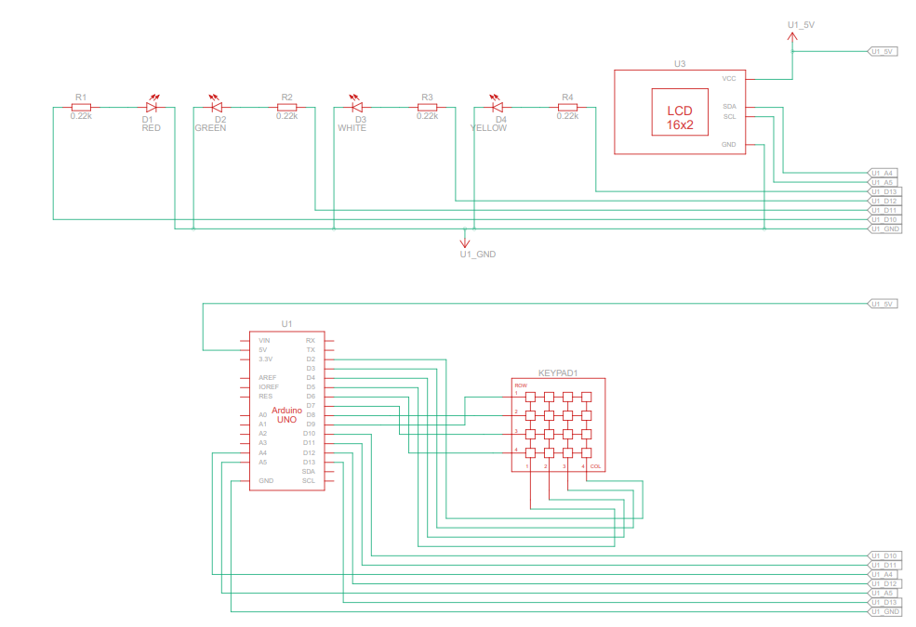
Рисунок 1 – Принципиальная схема макета

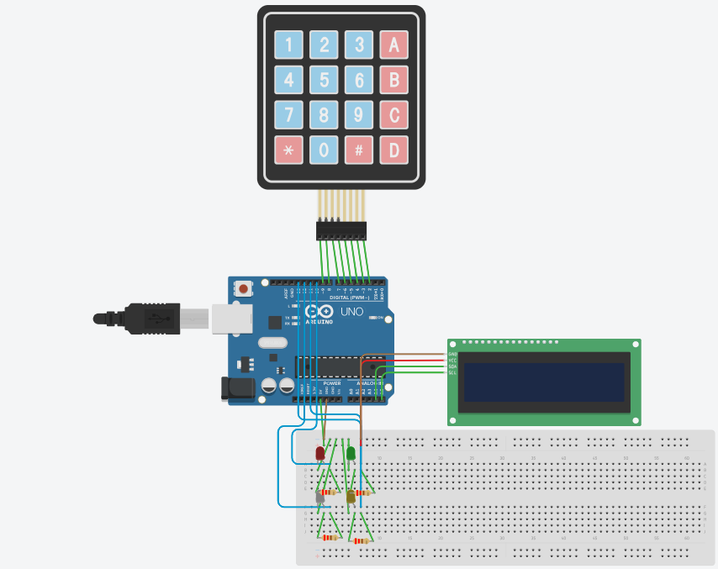
Рисунок 2 – Монтажная схема макета
Общая архитектура системы включает:
- микроконтроллер Arduino Uno — основной вычислительный элемент, управляющий всей логикой работы;
- 4 светодиода, отображающие последовательность, которую необходимо запомнить;
- 16 кнопок, сгруппированных по 4 на каждый светодиод, обеспечивающих ввод ответа пользователем;
- LCD-дисплей 16×2, служащий для визуализации хода игры и вывода промежуточных результатов;
- модуль беспроводной связи (ESP8266 или аналогичный), обеспечивающий подключение к сети и взаимодействие с Telegram-ботом;
- элементы согласования: резисторы, провода, макетная плата.
Принцип работы системы можно описать следующим образом:
- Пользователь инициирует запуск игры, отправляя соответствующую команду Telegram-боту.
- Контроллер генерирует случайную последовательность из 4 светодиодов, каждый из которых кратковременно загорается, формируя комбинацию, которую необходимо запомнить.
- После завершения показа последовательности система переходит в режим ожидания ответа.
- Пользователь с помощью кнопок воспроизводит последовательность в том же порядке. Каждое нажатие сопровождается отображением символа «*» на LCD-дисплее.
- После ввода всей последовательности контроллер сравнивает введённый пользователем ответ с оригинальной комбинацией.
- Если последовательность совпадает — на экране появляется сообщение о победе, а в Telegram-бот отправляется уведомление о правильном результате.
- В случае ошибки отображается сообщение о неверной последовательности и также отправляется соответствующее уведомление в Telegram.
- После завершения игры система возвращается в исходное состояние и готова к новому запуску.
Таким образом, устройство реализует интерактивную человеко-машинную систему, объединяющую локальные средства взаимодействия (кнопки, светодиоды, дисплей) и сетевое управление (через Telegram API).

2.2 Подбор элементной базы
В качестве контроллера был выбран Arduino Uno, YL-102 4x4 keypad для ввода данных, LCD I2C [4] в качестве дисплея, 4 светодиода разных цветов: красный, зеленый, желтый, белый
В результате подбора элементной базы составлен перечень необходимого оборудования для реализации действующего макета электронного контроля (табл. 1).
Таблица 1 – Перечень необходимого оборудования для реализации действующего макета
№ п/п | Наименование оборудования | Кол-во, шт.
1. | Arduino Uno | 1
2. | YL-102 4x4 keypad | 1
3. | Соединительные провода | 20
4. | LED светодиод 5 мм | 4
5. | Макетная плата | 1
6. | Резистор 220 Ом | 4
7. | LCD дисплей, I2C | 1

2.3 Сборка действующего макета
Для успешной работы устройства необходимо корректно произвести подключение всех компонентов.
В первую очередь подключаются светодиоды, которые используются для отображения игровой последовательности.
Каждый светодиод подключается следующим образом: один вывод соединяется с землёй (GND), а второй — через токоограничивающий резистор номиналом 220 Ом — с цифровыми пинами Arduino. В данной схеме светодиоды подключены к выводам D10, D11, D12 и D13.
Далее подключается клавиатура YL-102 (матрица из кнопок 4×4), служащая для ввода комбинаций пользователем.
Контакты клавиатуры соединяются с цифровыми пинами микроконтроллера следующим образом:
строки — к пинам D9, D8, D7 и D6, столбцы — к пинам D5, D4, D3 и D2.
Клавиши сгруппированы по зонам, каждая из которых отвечает за определённое действие (всего четыре зоны).
После этого подключается ЖК-дисплей с интерфейсом I²C, предназначенный для отображения информационных сообщений: начала игры, правильности ответов и результатов. [1]
Соединение выполняется по шине I2C: контакт SDA дисплея подключается к A4 Arduino, а контакт SCL — к A5. Питание дисплея осуществляется от 5 В и GND контроллера.
Дополнительно осуществляется подключение питания и общей «земли» для всех элементов схемы, что обеспечивает стабильную работу устройства.

2.4 Архитектура разрабатываемого программного обеспечения
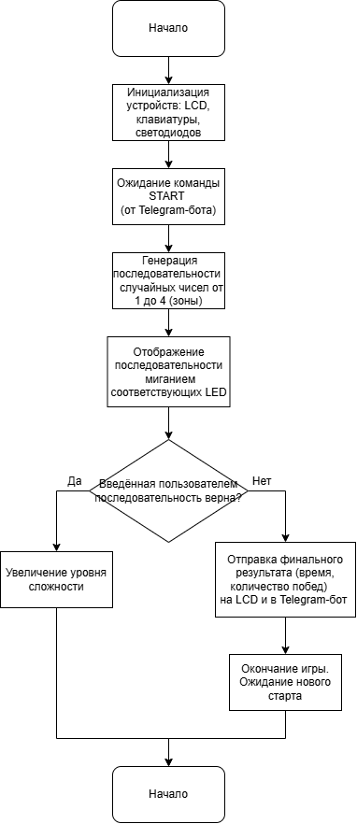
Рисунок 3 – Упрощенная блок-схема программы
До блока setup() подключаются необходимые библиотеки и объявляются глобальные переменные, которые используются в программе.
Здесь определяются пины для подключения светодиодов, конфигурация клавиатуры (матрица 4×4), а также переменные, отвечающие за ход игры — текущий уровень, количество побед, последовательность сигналов и т.д.
(см. Листинг 1).
Листинг 1 - Объявление библиотек
#include <Wire.h>
#include <LiquidCrystal_I2C.h>
#include <Keypad.h>

LiquidCrystal_I2C lcd(0x27, 16, 2);

const byte ROWS = 4;
const byte COLS = 4;
char keys[ROWS][COLS] = {
{'1','2','3','A'},
{'4','5','6','B'},
{'7','8','9','C'},
{'*','0','#','D'}
};
byte rowPins[ROWS] = {9, 8, 7, 6};
byte colPins[COLS] = {5, 4, 3, 2};

Keypad keypad = Keypad(makeKeymap(keys), rowPins, colPins, ROWS, COLS);

int leds[4] = {10, 11, 12, 13};

String sequence = "";
bool gameActive = false;
int level = 1;
int wins = 0;
unsigned long startTime;

В блоке setup() осуществляется первичная настройка системы.
Определяются режимы работы пинов, инициализируется дисплей и последовательный порт для обмена данными (в том числе с Telegram-ботом).
На экране выводится приветственное сообщение о готовности игры (см. Листинг 2).
Листинг 2 – Код блока setup()
void setup() {
Serial.begin(9600);
lcd.init();
lcd.backlight();
lcd.clear();
lcd.print("Memory Game Ready");

for (int i = 0; i < 4; i++) pinMode(leds[i], OUTPUT);
}

В блоке loop() реализует основной цикл работы устройства.
В нём проверяется, получена ли команда запуска игры по Serial-порту (от Telegram-бота). Если команда "START" получена, запускается функция startGame().
Если игра активна (флаг gameActive == true), выполняется очередной игровой раунд с помощью функции playRound() (см. Листинг 3).
Листинг 3 - Код блока loop()
void loop() {
if (Serial.available()) {
String cmd = Serial.readStringUntil('\n');
cmd.trim();
if (cmd == "START") startGame();
}

if (gameActive) {
playRound();
}
}

Основная логика игры реализована во вспомогательных функциях: startGame(), playRound(), mapKeyToZone() и endGame().
Они управляют этапами игры — от генерации последовательности до вывода результатов.
Листинг 4 - Код вспомогательных функций
void startGame() {
lcd.clear();
lcd.print("Game Started!");
delay(1000);
wins = 0;
level = 1;
gameActive = true;
startTime = millis();
}

void playRound() {
// Генерация последовательности
sequence = "";
for (int i = 0; i < level; i++) {
sequence += String(random(1, 5)); // от 1 до 4
}

// Показ последовательности светодиодами
lcd.clear();
lcd.print("Watch LEDs!");
for (int i = 0; i < sequence.length(); i++) {
int idx = sequence[i] - '1';
digitalWrite(leds[idx], HIGH);
delay(500);
digitalWrite(leds[idx], LOW);
delay(300);
}

// Ввод пользователя
lcd.clear();
lcd.print("Repeat!");
String input = "";

while (input.length() < sequence.length()) {
char key = keypad.getKey();
if (key) {
int zone = mapKeyToZone(key);
if (zone != 0) {
input += String(zone);
lcd.setCursor(input.length(), 1);
lcd.print(String(zone));
//lcd.print("*");
}
}
}

delay(300);
lcd.clear();

if (input == sequence) {
wins++;
level++;
lcd.print("Correct!");
delay(1000);
if (wins >= 10) endGame();
} else {
lcd.print("Wrong!");
delay(1000);
endGame();
}
}

int mapKeyToZone(char key) {
switch (key) {
case 'D': case '#': case 'C': case '9': return 1;
case '0': case '*': case '8': case '7': return 2;
case 'B': case '6': case 'A': case '3': return 3;
case '5': case '4': case '2': case '1': return 4;
default: return 0;
}
}

void endGame() {
unsigned long timeSpent = (millis() - startTime) / 1000;
lcd.clear();
lcd.print("Game Over");
lcd.setCursor(0,1);
lcd.print("Wins:");
lcd.print(wins);
lcd.print(" T:");
lcd.print(timeSpent);
lcd.print("s");

Serial.print("RESULT:");
Serial.print(wins);
Serial.print(",");
Serial.println(timeSpent);

gameActive = false;
delay(3000);
lcd.clear();
lcd.print("Ready for /start");
}

Пояснение к коду:
- startGame() — инициализирует начало новой игры, обнуляет счётчик побед, сбрасывает уровень и фиксирует время старта.
- playRound() — формирует случайную последовательность из чисел 1–4, включает соответствующие светодиоды, а затем ждёт, пока пользователь воспроизведёт комбинацию с помощью клавиатуры.
- mapKeyToZone() — преобразует конкретную кнопку клавиатуры в номер зоны (1–4), соответствующий определённому светодиоду.
- endGame() — завершает игру, выводит результаты (количество побед и время прохождения) на экран и отправляет их в последовательный порт для передачи Telegram-боту.
Таким образом, программа реализует полный цикл взаимодействия: генерация последовательности → отображение → ввод пользователя → проверка результата → вывод данных на экран и в Telegram.

2.5 Тестирование работы макета
Чтобы убедиться, что макет работает правильно – протестируем его. Подключим плату Arduino к компьютеру и загрузим программу (Рисунок 4).
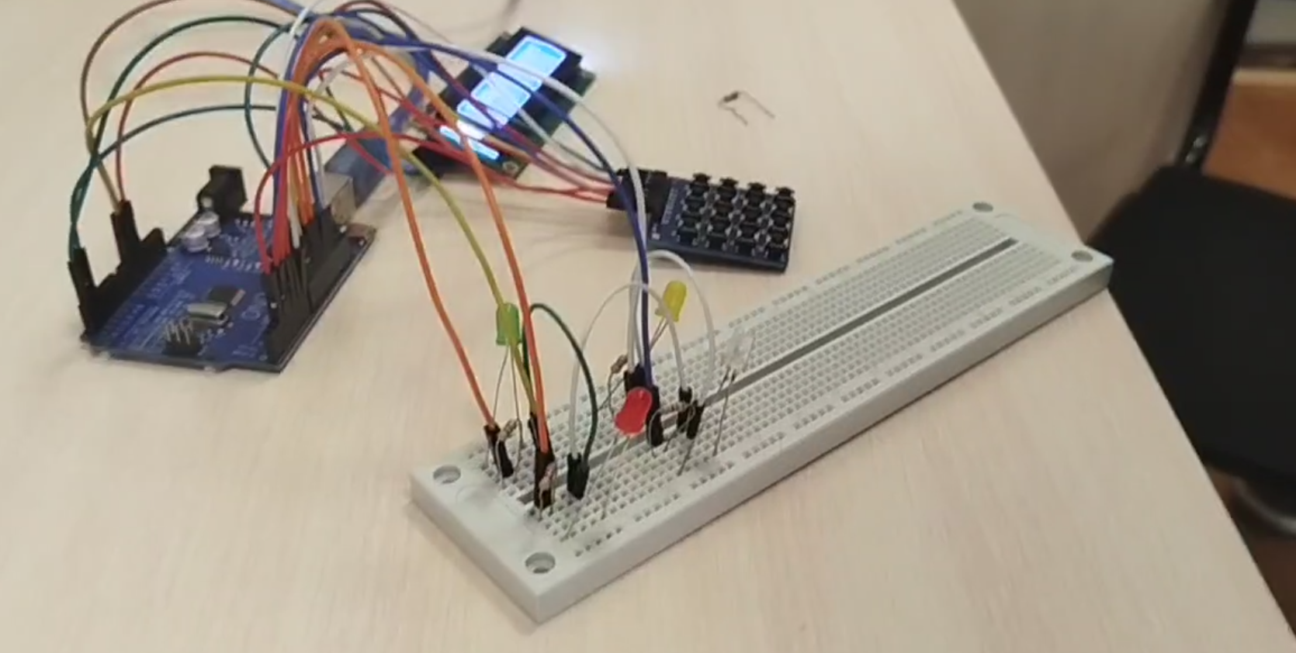
Рисунок 4 – Собранный макет

После инициализации игры, которая происходит, когда пользователь пишет Teleram боту, то светодиоды начинают загораться в определённой последовательности (Рисунки 5-6)
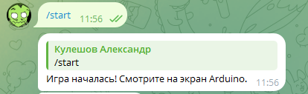
Рисунок 5 – Начало игры посредством TelegramBot
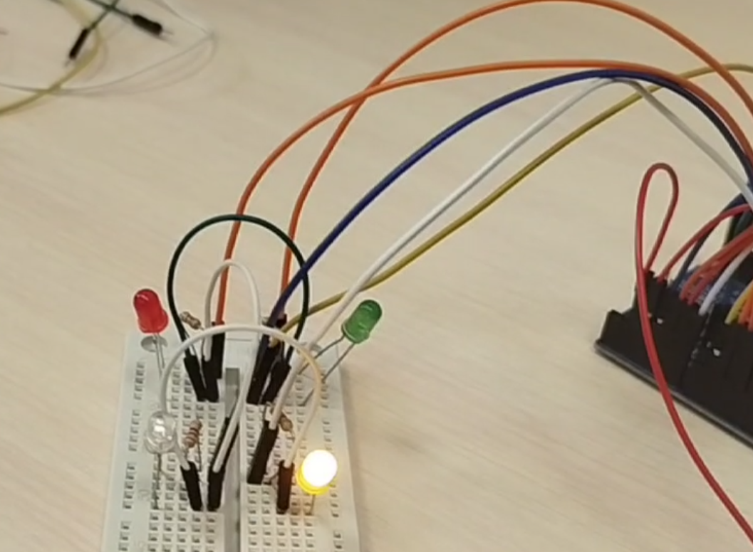
Рисунок 6 – Светящийся диод последовательности
Во время игры ввод пользователя запоминается и отображается на дисплее, если ввод был верным, то игра продолжается, если нет, то заканчивается. Результаты выводятся при помощи Telegram бота (Рисунки 7-8).
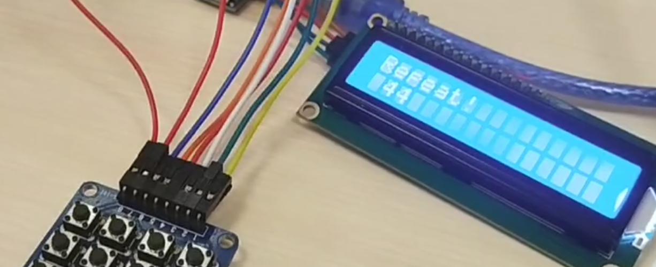
Рисунок 7 – Вывод данных на дисплей
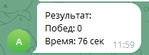
Рисунок 8 – Вывод данных Telegram ботом

Макет выполняет заданное условие и удовлетворяет заданным требованиям, следовательно, работает исправно.

Выводы
В ходе третьего раздела удалось успешно разработать и протестировать макет игры «Тест памяти» на базе Arduino Uno. Был собран макет, включающий четыре светодиода, клавиатуру 4×4, LCD-дисплей и интерфейс связи с Telegram-ботом. Проведённые испытания подтвердили корректную работу всех компонентов: формирование случайной последовательности лампочек, ввод пользователем через клавиатуру и передачу результатов игры в Telegram. Программа надёжно выполняет заданные функции и демонстрирует устойчивую работу системы при многократных повторениях теста.

Заключение
В ходе проделанной работы удалось разработать действующий макет электронного устройства «Тест памяти» с элементами взаимодействия между микроконтроллером Arduino и Telegram-ботом.
Были решены следующие задачи:
- Проведён анализ принципа работы и аналогов электронных игр на запоминание последовательностей;
- Сформированы функциональные требования к макету устройства, обеспечивающему визуальное и интерактивное взаимодействие пользователя с системой;
- Выполнено проектирование аппаратной части макета: реализовано подключение клавиатуры 4×4, четырёх светодиодов и LCD-дисплея;
- Разработано программное обеспечение, включающее генерацию случайных последовательностей, обработку пользовательского ввода, отображение промежуточных результатов и передачу итоговых данных пользователю через Telegram-бота.
Таким образом, макет «Тест памяти» продемонстрировал работоспособность системы интерактивного взаимодействия человека с микроконтроллером и возможность интеграции Arduino-устройств с облачными сервисами. В дальнейшем проект может быть расширен — например, добавлением уровней сложности или сохранений.

Список использованной литературы
- LiquidCrystal_I2C Library Documentation. URL: https://arduino-info.wikispaces.com/LCD-Blue-I2C (дата обращения: 08.10.2025).
- Using Random Numbers on Arduino. URL: https://www.arduino.cc/reference/en/language/functions/random-numbers/random/ (дата обращения: 08.10.2025).
- Arduino и Telegram: управление устройствами через бота. URL: https://habr.com/ru/articles/483620/ (дата обращения: 08.10.2025).
- LiquidCrystal_I2C Arduino Library — GitHub Repository. URL: https://github.com/fdebrabander/Arduino-LiquidCrystal-I2C-library (дата обращения: 08.10.2025).
- ГОСТ 7.32-2001. Издания. Отчет о научно-исследовательской работе. Структура и правила оформления. [Текст]. – Введен ГОСТ 7.32-91; введ. 2006 – Минск: Межгос. совет по стандартизации, метрологии и сертификации; М. : изд-во стандартов, сор. 2001. – 3 с. – (Система стандартов по информации, библиотечному и издательскому делу).
- ГОСТ 7.0.100-2018. Издания. Библиографическая запись. Библиографическое описание. Общие требования и правила составления. [Текст]. введ. 2018-12-03. – Москва: Стандартинформ; - (Система стандартов по информации, библиотечному и издательскому делу).
- ГОСТ 7.82-2001. Издания. Библиографическая запись. Библиографическое описание электронных ресурсов. Общие требования и правила составления.

